

СВАРОЧНЫЙ АППАРАТ ИНВЕРТОРНОГО ТИПА ДЛЯ АРГОННО-ДУГОВОЙ СВАРКИ

TORROS

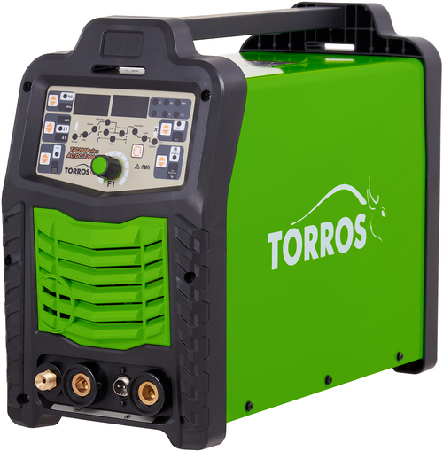

TIG - 200P AC/DC (T2004)

РУКОВОДСТВО ПО ЭКСПЛУАТАЦИИ

БЕЗОПАСНОСТЬ

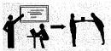 | Профессиональная подготовка необходима для эксплуатации этого аппарата.  Операторы должны иметь действующие разрешения на проведение работ по сварке металлов.  Перед обслуживанием или ремонтом отключите электропитание.  Убедитесь, что сварщик и технический персонал, отвечающий за техобслуживание, усвоили данное руководство.
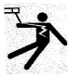 | Поражение электрическим током может привести к серьёзным травмам и даже к смерти.  Установите заземляющее устройство в соответствии с видом работы.  Никогда не касайтесь токопроводящих частей голыми руками или мокрыми перчатками/рукавицами. Запрещается пользоваться поврежденными силовыми или сварочными кабелями.  Убедитесь, что вы изолированы от «массы» и свариваемых деталей.  Убедитесь, что ваше положение при работе будет безопасным.
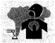 | Дым и газы от сварки могут быть опасны для здоровья.  Сварку следует проводить на металлических поверхностях, очищенных от слоя ржавчины или краски, во избежание образования вредных веществ. Перед сваркой необходимо вытереть части, с которых удалили смазку растворителями. Запрещается сваривать металлы с содержанием цинка, ртути, хрома, графита, свинца, кадмия или бериллия без применения специального респиратора!  Держите вашу голову так, чтобы не вдыхать дым и газы от сварки.  Обеспечьте хорошую вентиляцию рабочего места на время сварки при помощи вытяжной или иной вентиляционной установки.
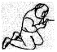 | Меры по защите от излучения дуги.  Надевайте подходящую сварочную маску для защиты ваших глаз и защитную одежду из негорючих тканей.  Для защиты наблюдателей следует использовать соответствующие маски или экраны.
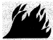 | Неправильное выполнение работ может привести к пожару или взрыву.  Искры от сварки могут привести к воспламенению, поэтому убедитесь в отсутствии горючих материалов вблизи места работы, и уделите внимание угрозе пожара.  Рядом с местом работы должен находиться огнетушитель и человек, обученный пользованию им.  Сварка сосудов под давлением запрещена.  Не используйте этот аппарат для размораживания труб.
 | Горячая поверхность может привести к серьезному ожогу.  Не касайтесь заготовок голыми руками.  При продолжительном и непрерывном использовании сварочной горелки ей необходимо соответствующее охлаждение.
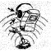 | Уровень шума может быть вреден для человеческого слуха.  При сварке носите одобренные средства защиты органов слуха.  Предупредите наблюдателей, что шум от сварки может быть вреден для их слуха.
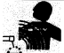 | Электромагнитная совместимость.  Необходимо убедится, что возле аппарата нет других кабелей генераторов, линий управления, телефонных линий и приемников.  Люди с кардиостимулятором или слуховым протезом должны находиться вдали от места сварки до консультации с врачом.
 | Движущиеся части могут нанести персональную травму.  Держитесь вдали от движущихся частей, таких как вентилятор.  Все двери, панели, крышки и другие защитные устройства должны быть закрыты во время работы.
 | Пожалуйста, обратитесь за профессиональной помощью при возникновении неисправности машины.  Обратитесь к соответствующим главам данного руководства, если вы испытываете какие-либо затруднения при установке или эксплуатации.  Свяжитесь с сервисным центром вашего поставщика для оказания вам профессиональной помощи, если вы не можете полностью понять это руководство или все равно не можете решить проблему с помощью руководства.

ОБЩЕЕ ОПИСАНИЕ И ТЕХНИЧЕСКИЕ ХАРАКТЕРИСТИКИ
Внимание! Аппарат является оборудованием промышленного назначения.
Аппарат не предназначен для работы от бытовой сети.
Сварочный инвертор TIG-200P (T2004) AC/DC TORROS 220B предназначен для аргоно-дуговой сварки вольфрамовым электродом в среде защитного газа (TIG) на постоянном и переменном токе всех металлов, а также сварки различных видов металлов (низкоуглеродистые стали, нержавеющие стали, медь, бронза, алюминий, чугун …) покрытыми электродами соответствующего назначения в режиме ММА на постоянном токе. Разработан с использованием передовой инверторной технологии с цифровым микропроцессорным управлением. Инвертор на IGBT транзисторах преобразует ток промышленной частоты 50/60 Гц в ток высокой частоты 30кГц. Благодаря инверторной технологии аппарат имеет малый вес, габариты и низкое потребление электроэнергии. Электрическая схема реализованная на IGBT-транзисторах, обеспечивает легкий розжиг электрода, его мягкое и стабильное горение без брызг, что положительно сказывается на формировании сварного шва и его прочности.
ТАБЛИЦА 1

Модель  Параметр | TIG 200P AC/DC
Напряжение питания, 50/60 Гц | 220В±15%, 1ф.
Максимальный потребляемый ток, А | 28 (TIG)  43.6 (MMA)
Максимальная потребляемая мощность, кВт | 6,16
КПД, % | 85
Коэффициент сети | 0,93
Напряжение холостого хода, В | 54
Сварочный ток, А | 10/10,4В ÷ 200/18В – TIG  30/21,2В ÷ 160/26,4В – MMA
Продолжительность нагрузки TIG, %(А) | 30% (200)  100% (110)
Диаметр вольфрамового электрода, мм, режим TIG | 1,0 – 3,2
Диаметр штучного электрода, мм, режим MMA | 1,6 – 4,0
Класс защиты / изоляции | IP21S / F
Вес, кг | 15,1
Габаритные размеры, мм | 470х220х375
Время подачи газа до зажигания дуги, с | 0 – 1,0
Время подачи газа после угасания дуги, с | 1,0 - 10
Начальный ток сварки, А | 10 - 200
Конечный ток сварки, А | 10 - 200
Время нарастания тока, с | 1 - 15
Время спадания тока, с | 1 - 25
Пиковый ток, А | 10 - 200
Базовый ток, % | 5 - 95
Частота переменного тока, Гц | 40 - 200
Баланс переменного тока, % | 10 - 90
Частота импульса, Гц | 0,5 - 200
Скважность импульса, % | 5 - 95

ПРИМЕЧАНИЕ: изготовитель оставляет за собой право вносить изменения в конструкцию оборудования, не ухудшающие его эксплуатационные характеристики.

- Функциональные элементы

Расположение органов управления TIG 200P AC/DC.
1
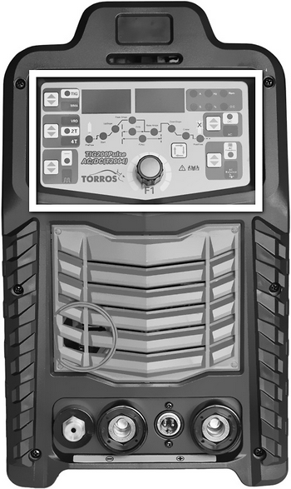

1 | Панель управления
2 | Токовый разъем «―»
3 | Токовый разъем «+»
4 | Комбинированный разъем подачи сварочного тока и защитного газа в горелку
5 | Разъем для присоединения триггера сварочной горелки
6 | Кнопка включения сети
7 | Вентилятор
8 | Штуцер подвода защитного газа
9 | Болт для заземления корпуса

2

3

5
4

Блок схема.
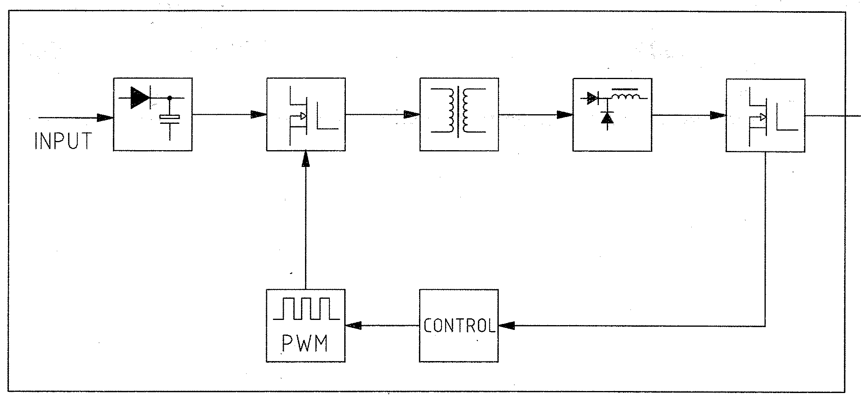

6
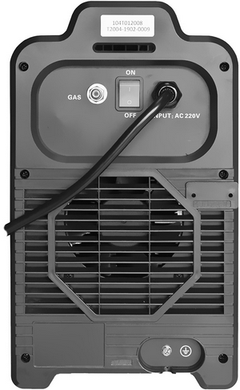

7

8

9

Панель управления.
22
20
24
23

12
10
17
21
11
13
14
16
15
18
19

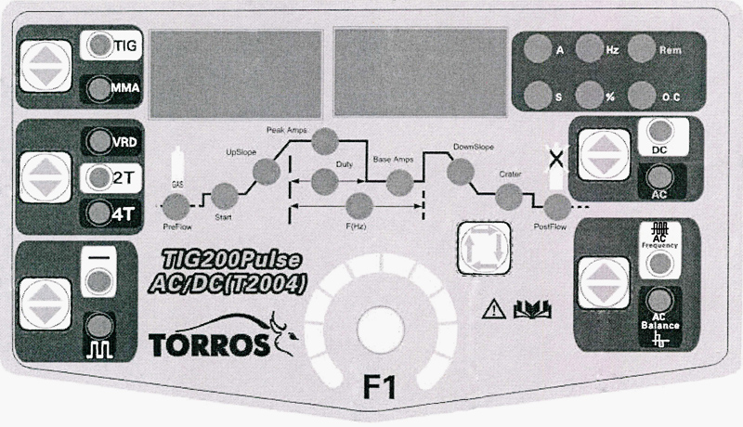
32
25
27
31
33
41
26
35
37
34
39
40
42
43
44
28
29
30
36
38

Таблица 1
10 | Кнопка переключения ММА/TIG
11 | Светодиодный индикатор (TIG) - показывает, что выбран режим сварки TIG
12 | Светодиодный индикатор (PreFlow) - показывает, что активирована регулировка параметра «подача газа до зажигания дуги»
13 | Светодиодный индикатор (Start) - показывает, что активирована регулировка параметра «начальный ток сварки»
14 | Светодиодный индикатор (ApSlope) - показывает, что активирована регулировка параметра «плавное нарастание тока сварки»
15 | Цифровое табло
16 | Светодиодный индикатор (PeakAmps) - показывает, что активирована регулировка параметра «пиковый ток сварки»
17 | Цифровое табло
18 | Светодиодный индикатор (Base Amps) - показывает, что активирована регулировка параметра «базовый ток сварки»
19 | Светодиодный индикатор (DownSlope) - показывает, что активирована регулировка параметра «плавное снижение тока сварки»
20 | Светодиодный индикатор (А) - показывает, что выбранный параметр измеряется в амперах
21 | Светодиодный индикатор (S) - показывает, что выбранный параметр измеряется в секундах (с)
22 | Светодиодный индикатор (Hz) - показывает, что выбранный параметр измеряется в герцах (Гц)
23 | Светодиодный индикатор (%) - показывает, что выбранный параметр измеряется в процентах
24 | Светодиодный индикатор (O.C) перегрева или перегрузки по току
25 | Светодиодный индикатор включения режима ММА сварки покрытым электродом
26 | Светодиодный индикатор включения VRD (снижение напряжения холостого хода для ММА)
27 | Кнопка переключения режимов сварки 2Т/4Т (TIG) и включения VRD (MMA)
28 | Светодиодный индикатор включения режима 2Т
29 | Светодиодный индикатор включения режима 4Т
30 | Кнопка переключения между сваркой с импульсом и без импульса (TIG)
31 | Светодиодный индикатор (―) сварки без импульса
32 | Светодиодный индикатор включения режима TIG сварки с импульсом
33 | Светодиодный индикатор (Duty) показывает, что активирована регулировка параметра «скважность импульса»
34 | Энкодер для выбора параметров и установки их величин
35 | Светодиодный индикатор (F_{(Hz)}) показывает, что активирована регулировка параметра «частота импульса»
36 | Кнопка выбора параметров для регулировки их значений
37 | Светодиодный индикатор (Crater) - показывает, что активирована регулировка параметра «конечный ток сварки»
38 | Светодиодный индикатор (PostFlow) - показывает, что активирована регулировка параметра «подача газа после угасания дуги»
39 | Кнопка выбора параметров AC Balance или AC Frequency для их регулировки
40 | Светодиодный индикатор (DC) включения режима TIG сварки постоянным током
41 | Светодиодный индикатор (AC) включения режима TIG сварки переменным током
42 | Кнопка выбора рода тока AC или DC
43 | Светодиодный индикатор (AC Frequency) - показывает, что активирована регулировка параметра «частота переменного тока сварки»
44 | Светодиодный индикатор (AC Balance) - показывает, что активирована регулировка параметра «баланса переменного тока»

2. Эксплуатация.
  - Место размещения
При размещении сварочного аппарата учитывайте следующие требования:
- Помещение, в котором производится сварка, должно быть защищено от пыли и влажности;
- Температура окружающей среды должна находиться в интервале от 0° до 40°С;
- Помещение, в котором проводится сварка, должно быть защищено от попадания масла, пара и коррозийных газов;
- В помещении должна отсутствовать сильная вибрация или толчки;
- Помещение, в котором производится сварка, должно быть защищено от солнечных лучей и дождя;
- Сварочный аппарат необходимо устанавливать на расстоянии не менее 300мм от стен и других преград, мешающих естественной вентиляции.
- Во время работы нельзя помещать аппарат в закрытое ограниченное пространство (коробка, ящик) или накрывать чем-либо.

  - Требования к напряжению сети
Убедитесь, что параметры питающей сети соответствуют значениям, указанным в таблице 1. Слишком низкое напряжение может снизить сварочные характеристики, а слишком высокое может привести к перегреву и повреждению отдельных компонентов. Источник питания сварочного аппарата должен быть:
- Правильно установлен, по возможности квалифицированным персоналом;
- Правильно заземлен, согласно правилам, установленным в вашем регионе;
- Подсоединен к электророзетке нужной мощности.

2.3. Режим ручной сварки покрытыми электродами (ММА).
Кабели электрододержателя и клеммы массы подключаются в разъемы (2) и (5) в соответствии с требуемой полярностью. Выбор прямой или обратной полярности следует производить в соответствии с требованиями производителя электродов. Как правило, вид полярности и рекомендуемая величина сварочного тока указывается на пачке с электродами.
Подайте питание кнопкой (6) на задней панели. С помощью кнопки (10) выберите режим сварки «ММА», зажжется светодиод (25) рядом с кнопкой. При помощи энкодера (34) установите сварочный ток. Величина сварочного тока отображается на цифровом табло (17). Кнопкой (27), при необходимости, включите функцию снижения напряжения холостого хода «VRD», загорится индикатор (26). На холостом ходу напряжение на сварочных разъемах будет ограничено до 24В. В момент начала сварки (первичное касание электродом заготовки) напряжение холостого хода возрастет до 54В для комфортного розжига сварочной дуги.

  - Режим ТIG сварки.
Сварочная горелка подключается в комбинированное гнездо (4) (ток и газ) и (5) - подключение кнопки горелки. Кабель клеммы массы подключается в гнездо «+» (5). Кнопкой (10) выберите режим сварки «TIG», загорится индикатор (11). Кнопкой (42) выберите род сварочного тока – переменный «АС» или постоянный «DC». Род тока (переменный или постоянный) выбирается в зависимости от вида свариваемых металлов. Как правило, все металлы свариваются на постоянном токе DC, за исключением алюминия и его сплавов, они свариваются на переменном токе АС. Дополнительные параметры и их пределы регулировки указаны в ТАБЛИЦЕ 1.
При выборе «АС» - Кнопкой (39) поочередно активируйте настройку частоты переменного тока «AC Frequency» и его баланс «AC Balance», активация будет сопровождаться зажиганием соответствующего светового индикатора (43) или (44). Энкодером (34) настройте величину выбранного параметра. Кнопкой (27) выберите один из режимов 2Т или 4Т.
2Т – при нажатии кнопки на горелке происходит подача газа в течение настроенного времени «PreFlow» и зажигание дуги на установленном токе «PeakAmps». После отпускания кнопки на горелке сварочный ток выключается, защитный газ подается в течение настроенного времени «PostFlow».
4Т – при нажатии кнопки на горелке происходит подача газа в течение настроенного времени «PreFlow» и зажигание дуги на установленном токе «Start», дуга будет гореть на этом значении тока, пока удерживается кнопка на горелке. После отпускания кнопки на горелке величина сварочного тока в течение установленного времени «ApSlope» возрастает до выставленного значения «PeakAmps» и сварка производится на этом значении тока. Чтобы закончить сварку, необходимо нажать и удерживать кнопку на горелке, сварочный ток в течение выставленного времени «DownSlope» снизится до установленного значения «Crater». Дуга будет гореть на этом токе, пока будет удерживаться кнопка на горелке. После отпускания кнопки на горелке сварочный ток выключится, защитный газ будет подаваться в течение выставленного времени «PostFlow».
Кнопкой (30) выберите режим сварки с импульсом или без импульса. В режиме сварки с импульсом будут доступны для настройки такие параметры: частота импульса «F_{(Hz)}», коэффициент заполнения (скважность) «Duty» и базовый ток «Base Amps».
Розжиг дуги бесконтактный: поднесите кончик вольфрамового электрода к детали на расстояние 1-2мм и нажмите кнопку на горелке – дуга зажжется.
Выбор настраиваемого параметра на диаграмме панели управления производится кнопкой (36), изменение величины параметра – поворотом энкодера (34) против или по часовой стрелке. Величина сварочного тока и значения дополнительных параметров отображаются на цифровом табло (17), величина сварочного напряжения и название дополнительных параметров отображаются на цифровом табло (15).

ВНИМАНИЕ!!! Сброс всех настроек до заводских производится удержанием (в течение 3сек.) и отпусканием кнопки (36) при светящемся индикаторе «PeakAmps».

ВНИМАНИЕ: При превышении ПН или нарушении вентиляции аппарат будет перегреваться и сработает защита от перегрузки или перегрева – сварочный ток выключится, а на передней панели светодиодный индикатор (24) будет гореть, вентилятор будет работать.
Не отключайте аппарат от сети. После остывания аппарата сварочный ток включится, а индикатор будет светиться зеленым цветом.

  - Некоторые особенности эксплуатации инверторного оборудования.
- При сильном ударе, падении и т.д. аппарат может выйти из строя, поскольку резкое механическое воздействие может повредить электронные компоненты.
- Необходимо в обязательном порядке вскрывать аппарат и удалять при помощи сжатого воздуха накопившуюся пыль, мусор и т.д. Периодичность проведения данной процедуры зависит от интенсивности использования и условий, в которых эксплуатируется изделие.
- Ремонт и обслуживание аппарата производить только после отключения его питающего кабеля от сетевой розетки и стравливания давления из газового рукава.

- Запрещается работать рядом с аппаратом углошлифовальными машинами. Образующаяся при шлифовке мелкодисперсная токопроводящая пыль, при попадании внутрь аппарата, может привести к его поломке.
- Токовые разъемы должны обеспечивать надежный контакт. При недостаточно надежной фиксации разъема в ответной части резко увеличивается сопротивление в месте контакта, вследствие чего происходит перегрев и расплавление разъемов.
- Не используйте неисправные или самодельные зажимы кабеля (клеммы) и электрододержатели. Это небезопасно и может привести к поражению электрическим током. Кроме того, такого рода аксессуары могут привести к неправильной работе сварочного аппарата и, как следствие, к его поломке.
- Не используйте сварочную проволоку низкого качества, либо со следами коррозии. Это может привести к выходу из строя горелки и подающего механизма.

- Транспортирование и хранение

3.1. Упакованные аппараты могут транспортироваться закрытым транспортом, исключающим возможность механических повреждений.

3.2. Перемещение аппарата должно осуществляться за ручки при отключенных сварочных проводах и смотанном сетевом кабеле.

3.3. Хранение аппарата должно осуществляться в помещении, не содержащем пыли и агрессивных веществ, вызывающих коррозию.

3.4. Хранение аппарата в течение гарантийного срока должно производиться в потребительской таре производителя при температуре воздуха от +10 до +40 ºС и относительной влажности воздуха до 80%.

- Прочее

4.1. Утилизировать как не бытовые отходы.

4.2. Производитель не ведет учет драгоценных металлов.

4.3. Срок эксплуатации изделия – 5 лет с даты производства. Дата производства указана на задней стенке корпуса аппарата.

Комплект поставки:

Инвертор TIG | 1 шт.
Горелка сварочная TIG | 1 шт.
Обратный кабель с зажимом | 1 шт.
Руководство по эксплуатации | 1 шт.

